제목 : 표시물 결함 방지대책

[ 목 차 ]
제1장. 표시상 결함의 개요
1. 표시상의 결함의 법률상의 정의
2. 표시상의 결함의 의미

제2장. 위험에 대한 표시 대책
1. 경고ㆍ지시의 의미
2. 경고표시의 범위
3. 경고ㆍ지시에 의한 안전대책의 범위
4. 위험성 개선 방안의 유형
5. 경고ㆍ지시 결함의 유형
6. 경고의 한계
7. 경고표시 결함의 발생현황
8. 경고의 목적과 포인트
제3장. 위험 경고표시 작성절차
1. 위험의 추출
2. 위험도 평가
3. 안전수준의 설정
4. 경고할 위험의 확정
5. 경고대상 및 수단의 결정
6. 경고문구의 원안 작성
7. 사내외 전문가에 의한 검토 및 승인
8. 기록 보존
9. 경고라벨 작성 시 고려사항

제4장. 취급설명서의 작성
1. 취급설명서 작성시 주의사항
2. 취급설명서 구성
3. 기타 주의사항
4. 취급설명서 구성 예

제1장. 표시상 결함의 개요
1. 표시상의 결함의 법률상의 정의
1) 우리나라 PL법 제2조 2항 2호
표시상의 결함이라 함은 제조업자가 합리적인 설명ㆍ지시ㆍ경고 기타의 표시를 하였더라면 당해 제조물에 의하여 발생될 수 있는 피해나 위험을 줄이거나 피할 수 있었음에도 이를 하지 아니한 경우를 말한다.
2) 제3차 Restatement (미국)
판매자, 공급자, 상업적 연쇄유통과정의 피승계인(선 순위자)이 합리적인 지시 또는 경고를 제공하였더라면, 당해 제품에 의하여 발생할 수 있는 예상 가능한 위험을 감소 또는 회피할 수 있었고 또한 그 지시나 경고를 제공하지 않은 것이 당해 제품을 합리적으로 안전하지 않게 한 경우, 그 제품은 부적절한 지시 또는 경고로 인한 결함제품이 된다.
2. 표시상의 결함의 의미
1) 표시란?
「표시」란 일반적으로 소비자가 제품을 식별하는 데 도움이 되도록 제조자, 수입업자,유통업자 등이 자기가 공급하는 제품의 내용, 거래조건 등에 관하여 정보를 제공하는 행위를 말한다. 따라서 「표시」는 「경고ㆍ지시」를 포함하는 더 넓은 의미이며, 그 제공방법 으로는 다음과 같은 것이 있다
(1) 제품자체 또는 용기포장에 기재 또는 첨부되어 제품과 함께 교부되는 것(경고 라벨, 사용 설명서 등)
(2) 매도인 또는 매도인 보조자(판매사원 등)의 설명ㆍ 선전과 같이 구두로 전달 되는 것
(3) 대중매체, 전단 등과 같은 광고 선전매체를 통한 것
2) 표시상의 결함이란?
표시상의 결함이란 「제품의 설계ㆍ제조과정 등에서 제거할 수 없는 위험성이 존재하는 경우 제조자는 그 위험성의 발현에 의한 사고를 방지ㆍ회피할 수 있도록 사용자측에 정보를 제공 하여야 하나 이를 이행하지 아니하여 발생한 결함」을 말한다.
소비자가 알려진 선택을 하는 것은 알려진 위험을 인수하는 것으로 해석할 수 있으며, 알려진 선택을 행사할 수 없는 상황은 제조업자의 책임이 된다.
(1) 소비자의 「알권리」와 경고내용 소비자의 「알 권리」를 확보하기 위해서 제조자는 제조물 의 안전성에 관련된 정보를 소비자에게 확실하게 전달하지 않으면 안 된다. 경고ㆍ지시를 포함하여 제조물의 안전성에 관한 정보에는 다음과 같은 것이 있다.
① 제조물의 사용방법에 관한 지시
② 제조물의 사용에 반한 위험성에 관한 경고
③ 제조자가 의도한 제조물의 사용목적에 관한 지시
④ 제조물의 사용과 함께 환경오염 등의 간접피해에 관한 경고ㆍ지시
⑤ 제조물의 폐기에 관한 경고ㆍ지시
⑥ 화학물질의 안전성에 관한 데이터 시트(Material Safety Data Sheet)
⑦ 제조물의 Demerit 에 관한 설명
⑧ 제조물의 안전성 확보에 관한 설명
⑨ 제조물의 보수점검시의 안전성의 확보에 관한 설명
(2) 알려진 선택의 의미
소비자의 「알 권리」를 확보하기 위해서 제조자는 제조물의 안전성에 관련된 정보를 소비자에게 확실하게 전달하지 않으면 안 된다.
경고ㆍ지시의 본질은 소비자의 「알 권리」를 확보함으로서, 제조자로부터 전 달된 적정한 정보를 판단요소로 하여 소비자가 제조물을 시장에서 구입하는 단계 에서「알려진 선택」(Informed Choice)을 행사할 수 있도록 하는 것이다. 알려진 선택이란 소비자가 알려진 위험을 회피하지 않고 그 위험을 일체 인수하여 선택 하였다고 하는 극단적인 의미로 해석할 수 있다.
(3) 제품의 안전과 경고지시
제품 안전 측면에서 제품 커뮤니케이션은 사용설명서, 광고, 작업지침서, 경고, 기호, 스티커, 사진 등을 포함한다. 이는 제품의 일부분으로 사용자에게 제품에 대 한 정보를 적극적으로 전달하는 회사의 유일한 수단이다. 경고는 설계ㆍ제조과정 등에서 제거할 수 없는 위험성이 존재하는 경우 반드시 사용해야 한다.제품의 결함이 있었는가의 여부를 기술이나 당시의 상황, 사용방법 등으로 검 증하기란 매우 어려운 일인데, 경고상의 결함인 경우 명확하게 판단할 수 있는 경 우가 있다.‘경고표시가가 전혀 없는 경우’ 성능이 나쁘다든가 부품이 빠져 있었다든가 하 는 제품이 아니더라도 안전성을 배려했다고 할 수 없다.

제2장. 위험에 대한 표시 대책
1. 경고ㆍ지시의 의미
1) 경고
경고란 ‘제품 사용 여부에 관계없이 제품에 접근, 접촉하는 사용자, 제3자 등에 대해서 제조물에 잠재하는 위험을 회피하게 하기 위하여 주는 주의’이다. 또한 경고는 제품의 정당한 사용법에 대한 안내(Direction)와 그 안내에 따르지 아니할 경우에 발생하게 될 위험을 반드시 예고하여야 한다. 즉 오용에 대한 위험까지 포함하는 개념이다.
2) 지시
지시는 제품 그 자체의 상태에서는 아무런 위험성이 없으나, 제품을 사용하는 방법에 따라 위험성이 생기는 경우, 이러한 위험방지를 위해 전달되는 정보를 말한다. 즉 사용자가 제품을 안전하고 효율적으로 취급하도록 하기 위한 설명이라고 할 수 있다.
2. 경고표시의 범위
1) 명확한 가이드라인은 없다.
2) 최선의 방법은 판례를 근거로 대응책을 찾아 기업의 가이드라인으로 설정하는 것이다.
3) 미국규격협회(ANSI: American National Standard Institute)가 제품에 대해 적용 할 수 있는
규격책정 업무에 관계하고 있다.
3. 경고ㆍ지시에 의한 안전대책의 범위
리스테이트먼트 제402조 중의 「안전하게 제조하는 것이 불가능한」조건의 구체적인 해석은 다음과 같다.
1) 위험회피를 위한 기술적 대책이 불가능한 경우
2) 위험회피를 위한 기술적 대책이 가능해도 그 기술적 대책에 의할 경우 제조물 본래의 사용
목적 이 달성되기 어려운 경우
3) 위험회피를 위한 기술적 대책이 가능해도 그 기술적 대책에 의할 경우제조물의 경제성이
악화되고, 시장에서 유통되는 상품이 될 수 없는 경우
「경고표시만 있으면 된다는 것은 위험한 발상이다.」
위험한 것임을 알고 있었으면서도 설계 재검을 전혀 하지 않았다면 경고표시가 있더라도 결함 으로 간주된다.
' 원가의 상승을 초래하므로' 라는 이유로 제품 본질의 안전화를 추구하지 않고, 단순히 경고에 의존하는 것은 절대로 피해야 한다.
제조물책임법은 경고보다는 안전장치를, 안전장치보다는 본질적인 안전화를 제조업자에게 요구 하고 있다.
다른 측면에서 제조물책임법은 경고 밖에는 위험 회피 방법이 없고, 현저한 잠재적인 위험을 내재한 제품은 시장에 나오는 것 자체를 부적절하다고 하는 것이다.
4. 위험성 개선 방안의 유형
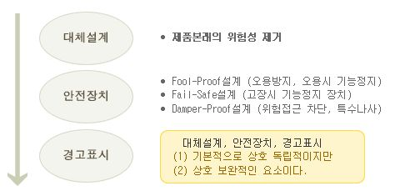
5. 경고ㆍ지시 결함의 유형

1) 경고ㆍ지시가 없다
경고해야 하는 위험과 설명해야 하는 지시가 표시되어 있지 아니한 경우
2) 경고 불충분
제품의 사용에 따르는 어떠한 위험이 잠재되어 있는지, 그 위험으로부터 어떠 한 피해가 생기는지 및 그 위험을 피하기 위해서는 사용자는 어떠한 행동을 취하 고, 어떤 수단을 강구하면 좋은지에 대한 경고가 불충분 또는 부적절한 경우
3) 지시ㆍ설명 불충분
제품을 적절하고 동시에 안전하게 사용하기 위해서 필요한, 사용자가 취해야 할 행동과 순서에 관한 지시ㆍ설명이 불충분, 부적절한 경우
6. 경고의 한계
1) End user에게 도달되지 않는다.
구입자와 실사용자가 다를 경우 실질적인 사용자에게는 제품에 부착되어 있는 라벨이외의 사용설명서나 주의사항에
대한 구두 전달 등이 이루어지지 않는 경우가 있다. 또한 중고품이나 재생품의 경우 사용설명서 등이 없어지는 경우가 많다.
2) 읽을 수 없거나, 정확한 의미 전달의 어려움
사용설명서를 읽지 않고 바로 제품을 사용하거나, 읽었더라도 잊어버리는 경우와 문맹이나 어린아이의 사용 가능성 등이 있다.
3) 물리적 한계(스페이스, 사용자의 오해, 내구성 등)
(1) 제품 본체가 작은 경우 공간의 제한으로 경고가 불충분해 질 수 있고, 공간이 허용되더라도 과다한 경고는 경고 전체가 무효화될 우려가 있다.
(2) 공간적인 제한, 문장의 독해도 문제 등으로 그림표시를 사용하는 경우 사람에 따라 오해를 유발할 수 있다.
(3) 사용 환경 속에서 경고 라벨의 열화에 의한 손상, 절단, 벗겨짐 등 내구성을 유지하는 경고라벨의 만드는 것은 어려운 일이다.
4) 지킬 수 없는 경고
사용설명서와 경고라벨에 의해 경고가 이루어지고 있더라도, 그 제품을 사용하는 사용자의 태반이 지킬 수 없는 내용인 경우가 있다.
5) 지키더라도 무의미한 경고
소비자와 사용자가 경고를 지키더라도 제품이 갖는 위험으로부터 생기는 사고의 발생을 방지할 수 없는 경우가 있다.
6) 사람의 행동에 대한 규제력의 한계
아무리 완벽한 경고라도, 경고는 결국 사람의 행동을 컨트롤 할 수 없고, 사람 의 행동에 영향을 줄 뿐이라는 근본적인 한계가 존재한다.
7. 경고표시 결함의 발생현황 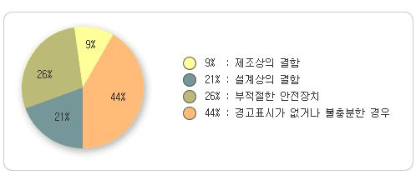
[ 그림1 ] PL소송 발생현황
최근의 조사 자료에 따르면 미국에서 PL소송의 44%가 표시상의 결함으로 인한 것이다.
미국 담배회사들은 유해성 경고문구를 제대로 표시하지 않아 1천4백50억 달러 배상 판정을 받았다.
다임러크라이슬러의 자동차 급발진 관련 5백10만 달러 배상소송, 모토로라의 7억2천만 달러짜리 휴대폰 전자파 뇌암유발 소송 등도 모두 경고표시 결함 사례이다.
8. 경고의 목적과 포인트
[ 표1 ] 경고의 목적과 포인트
목 적 | 제품 안전 대책(PLP측면) | PL 소송 대책(PLD측면
경고의 포인트 | 중대한 인신사고 사항을 엄선 인지할 수 있는 위치에 첨부, 삽입하여, 지키도록 하는 긴박함이 전해지는 단적인 표현 | 경고 불비 소송 가능 항목 모두에 대한 위험의 종류, 성질, 피해정도, 위험회피 방법들을 충분히 설명
경고의 포인트 | 경고의 수는 가능한 적게,  표현은 간결?명료하게,  읽고자하는 마음을 일으켜서 주목시키는데 주안점을 둔다. | 경고는 가능한 한 많이,  설명은 상세하고, 구체적으로,  읽으려는 마음 보다는 필요사항이 모두 기재되었는지에 주안점을 된다.

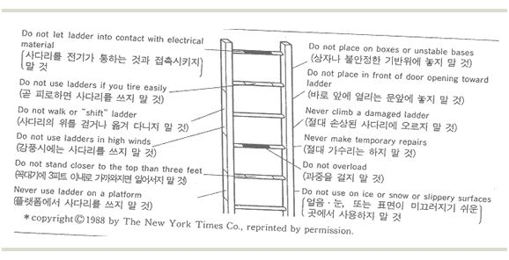
[ 그림2 ] PL소송 대책 차원에서 접근사례
※ 연간사고발생건수: 1700건 → 2500건으로 증가
현실적으로 경고의 두 가지 목적을 양립시킨다는 것은 상당히 어려운 문제이다.
하지만 제조업자는 현실적으로 수용하기 어려운 면을 가지는 제품안전대책으로서의 경고와 소송대책으로서의 경고와의 절충을 실행해야만 한다. 이론적으로는 현실적인 경고의 범위를 결정하는 것인데, 현실적인 경고의 범위는 제품의 특성에 따라 다르며, 이를 결정하기 위해선 변호사, 설계담당자, 마케팅 담당자 등 조직의 모든 관련 인원의 참여와 협의를 통하여 결정하여야 한다.
제3장. 위험 경고표시 작성절차
1. 위험의 추출
정의된 자사의 안전성 수준을 고려하여 자사 제품에 내재되어 있는 발생 가능한 위험요소에 대한 명확한 정의가 필요하다.
1) FMEA, FTA, HA등 각종 위험분석 기법을 활용하여 위험 분석을 실시하여야 한다.
2) 위험분석을 위한 정보 수집을 위하여 해당 제품에 국한된 조사뿐만 아니라 동종, 유사 제품의
국내외 사고 사례, 판례, 소비자 클레임으로부터 위험을 검출한다.
3) 오사용, 오동작, 오조작, 사용환경, 사용조건, 정상. 비정상 작업, 잠재위험 등 다 항목에 대한
점검이 이루어져야 한다.
4) 시작품 테스트, 제품 모니터링 등을 활용한 위험 검출 활동 등을 통하여 제품이 가지고 있는
본질적인 잠재적인 모든 위험에 대하여 명확한 정의를 내려야 한다.
2. 위험도 평가
이 단계는 위험분석을 통하여 추출된 위험을 구분하고, 심각성, 발생가능성 등의 검토를 통하여 위험도를 결정하는 단계이다.
먼저 위험의 내용이 인신상해 위험인지 재물손괴에 한정된 위험인지 또는 두 가지 위험을 동시에 수반하는 위험인지에 대해 구분할 필요가 있다.
다음으로 예상되는 피해 대상, 피해 정도에 대한 등급을 결정할 필요가 있는데, 결정 기준은 자사 에서 제품의 특성을 고려하여 독자적으로 정할 필요가 있으며, 동종업종의 등급 결정 기준을 벤치마킹하는 것도 효과적이다.
다음으로 위험의 명백성, 위험 회피의 가능여부를 결정하고, 사고발생의 개연성 등을 고려한 위험도 평가표를 작성하여 위험도 평가결과를 정리한다.
Hazard(잠재적 위험) = Seriousness(심각성) × Probability(발생가능성)
[잠재적 위험 크기 산정 공식]
3. 안전수준의 설정
제품의 사용에는 정상적인 사용과 비정상적인 사용, 비정상적인 사용에는 고장 상태에서의 사용과 오사용 등이 있으며, 오사용에는 예견 가능한 오사용과 예견 불가능한 오사용으로 나눌 수 있다.
기업이 안전한 제품을 만들고, 소비자가 안전하게 사용하기 위해서는, 반드시 기업이 확보해야할 안전성 수준과 소비자가 주의해야할 범위를 분석하고, 소비자 교육 수준을 고려하여 제품의 안전성 확보를 하여야 한다.
또한, 예견 가능한 오사용과 고장상태에서의 사용은 기업과 소비자 양쪽의 책임이 있지만, 제품 본체의 안전성 확보를 목표로 한다.
또한, 오사용에 대한 생각은, 설계자 측과 소비자 측이 서로 다른 생각을 가질 수 있다는 점을 주의해야 한다.
예견 가능한 오사용과 예견 불가능한 오사용의 경계는, 사용하는 사람, 목적, 환경 등이나 사회정세의 변화에 따라 달라지고 있으며, 매년 기업 측에 엄격해지는 경향이 있다. 따라서, 제조 업자는 법규, 업계자주기준, 과거의 사례 등을 고려하여, 제조업자가 확보해야 할 제품안전의 수준의 결정하여야 한다.
제품안전의 수준은 [그림 3]에 나타난 것처럼 예견 가능한 오사용의 범위를 커버할 수 있는 수준 까지가 기업이 확보해야할 최소한의 안전수준이라 볼 수 있다. 따라서 기업은 이를 고려하여 자사 제품의 안전수준을 설정하여야 한다.
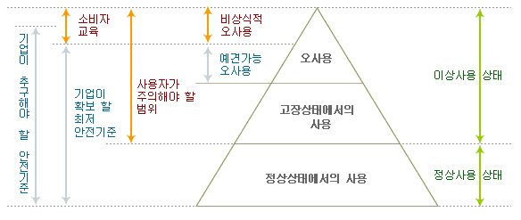
[ 그림3 ] 기업이 확보해야 할 안전성 수준
4. 경고할 위험의 확정
1) 제품과 관련된 안전법규, 기준에 의한 안전확보 수단의 지정 유무 확인과 업계 관행, 동종 타사 제품의 안전 확보 실태와의 비교 분석을 통하여 자사 표시대책의 수준을 검토하고, 각종 수단과 안전성 확보수준의 검증을 실시한다.
2) 표시대책 실시를 위한 원가적인 측면의 타당성 검토, 신뢰성, 제품의 안전공급 실행가능성 (Availability, Feasibility)에 대한 검증을 통하여 경고할 위험을 확정한다.
3) 충분한 하드웨어적 대책이 존재하고 있음에도 불구하고 경고를 위험 회피 수단으로 선택했을 경우 제조업자는 책임을 면하기 어렵다.
(1) 하드웨어적 대책: 근본적인 안전설계, 보호장치 또는 안전장치
(2) 소프트웨어적 대책: 경고표시
5. 경고대상 및 수단의 결정
1) 누구에게 경고를 전달할 것인가? 즉, 위험 인수 대상을 확정한다.
2) 경고의 대상은 해당 제품을 사용 또는 접촉 가능한 모든 사람을 대상으로 해야 한다.
3) 대상 분석은 경고문구의 수준을 결정함에 있어 중요한 역할을 한다.
경고대상: 일반소비자, 특정 고용주, 종업원, 조립, 보수 수리업자 등
4) 경고 매체의 종류(경고 전달의 수단)
(1) 사용자용 : 사용설명서, 경고라벨, 태그, 안전가이드북, 안전 비디오 등
(2) 일반대중용 : 제품 오용방지를 위한 안전 광고(TV, 라디오, 잡지 등)
(3) 특정사용자 매뉴얼 : 조립업자, 개조, 보수업자, 정비업자 등
6. 경고문구의 원안 작성
제조업자는 자사 제품과 관련된 경고표시에 관한 안전법규, 기준과의 합치 여부를 확인하고 동종 타사의 경고표시 사항의 비교분석, 과거의 사용설명서, 경고라벨의 정합성 또는 개정의 필요여부 검토를 통하여 자사 경고내용의 적절성을 확보한다.
1) 경고문구 작성시 고려해야 할 사항
(1) 경고문에 포함되어야 할 내용
① 위험의 종류, 성질 (예: 고전압, 휘말림, 폭발성 가스, 인화성액체, 독물 등)
② 피해형태 및 피해정도사망 : 생명을 잃는 것, 즉시 사망하지 않는 경우에도 사고가 원인이
되어 후에 사망하는 경우, 사고와 사망과의 인과관계가 인정됨에 한하여 사망에 해당
- 중상 : 실명, 상처, 화상(고온ㆍ저온), 감전, 골절, 중독 등으로 휴유증이 남는 것 또는
입원ㆍ장기적인 통원치료가 요구되는 것
- 상해 : 치료에 있어 입원이나 장기적인 통원 치료를 요하지 않는 상처, 화상, 감전
- 등물적 손해 : 가옥ㆍ기재 및 가축, 애완동물에 발생한 확대손해 등
③ 위험 회피의 방법 : 위험을 피하기 위해서 구체적으로 어떤 행동을 취해야 하는가를 표시.
(예: 안전커버를 벗기지 않는다, 전원 플러그를 뺀다, 보호안경을 쓴다)
(2) 경고문 작성시 고려사항
① 가능한한 적은 어휘수로 많은 내용을 전한다.
ㆍ중요한 정보를 전달하지 않는 형용사는 피한다.
ㆍ전보형식을 취한다. 애매한 표현은 피한다.(단언한다)
② 직접적이고 효과적으로 메시지를 전한다.
ㆍ능동태를 사용한다.(수동태는 사용하지 않는다)
ㆍ전문용어는 사용하지 않는다.
ㆍ경고를 무시한 결과는 가능한 한 구체적, 상세히 기입한다.
ㆍ응급처치가 필요한 경우는 응급처치도 기입한다.
③ 가능한한 체계를 세워 메시지를 전달한다.
ㆍ읽기 쉽도록 하기 위하여 능동체의 문장과 명령문으로 된 경고문을 사용한다.
2) 경고의 기본원칙
(1) 위험도의 랭크를 나타낸다.(Signal word)
(2) Signal word에는 Alert symbol을 붙인다.
(3) 문맹을 포함한 모든 사용자가 이해할 수 있어야 한다.
(4) 위험의 종류, 성질을 나타낸다.
(5) 위험의 정도(예상되는 피해의 양태, 피해의 정도)를 나타낸다.
(6) 사고의 발생 빈도(개연성)을 나타낸다.
(7) 위험의 예방, 피해의 경감, 응급수단의 방법을 나타낸다.
(8) 쉽게 읽을 수 있고 눈에 잘 띄게 한다.
7. 사내외 전문가에 의한 검토 및 승인
1) 문서작성 전문가, 디자이너, 엔지니어 등으로 구성된 사내 PL위원회 또는 경고표시 검토 위원회 의 검토를 실시
2) 실제 예상 사용자를 대상으로 한 시장 모니터링을 거쳐 확정
3) 법무부서 또는 전문변호사에 의한 검토를 거쳐 경영자의 승인을 받는다
8. 기록 보존
[ 표2 ] 경고문 작성 예
원 칙 | 좋은 문장 | 나쁜 문장
능동태의 사용  (행동적인 표현을 한다.) | 회전날로부터 손을 멀리할 것  장비서비스 전 전원차단  전원을 꺼 주십시오. | 너의 손은 회전날로부터 멀리  떨어져 있어야 한다.  전원은 장비서비스 전 차단되어  야 한다.  전원이 꺼졌는지 확인해 주세요.
전치사구의 사용회피 | 서비스 전 전원차단  jam 발생시 전원차단 | 서비스를 위하여 전원차단  jam이 발생하였을 경우 차단
명확하게 단언한다. | 제품을 움직이지 말아주세요 | 제품을 움직이지 않는 쪽이 좋겠죠
같은 용어를 반복하지 않는다. | 프린트를 청소하는데 신나나 벤젠, 알코올 같은 인화성 용매를 사용하지 마십시오.  화재의 원인이 될 수 있습니다. | 프린트를 청소하는데 신나나 벤젠, 알코올 같은 인화성 용매를 사용하면, 벤젠 알코올 등에 의해 화재의 원인이 될 수 있습니다.
애매한 표현을 하지 않는다. | 병뚜껑을 반듯한 형태로 맞춰  주십시오.  대형물건에 사용하는 경우에는  구멍의 직경을 ○○㎝로 해  주십시오. | 병뚜껑을 비스듬한 형태가 되지 않도록 용기의 가장 윗부분을  맞춰주십시오.  대형물건에 사용하는 경우에는  구멍을 두배로 해 주십시오.
Headline style 사용 | 보호자를 항상 곁에 둘 것  서비스 전 전원을 차단할 것 | 이 기계는 작동시에 보호자가  옆에 있어야 합니다.  서비스를 실시하기 전에 전원을  차단하시오.
사용자 방향에서 표현한다. | 당신쪽으로 검은 손잡이를  당기시오. | 사용자는 기계쪽으로부터 검은  손잡이를 당길 것
인칭대명사를 사용한다. | 저희는 당신의 비판을 환영합 니다. | 사용자의 비판은 환영받을  것입니다.

9. 경고라벨 작성 시 고려사항
제조업자가 표시결함의 예방을 위한 경고라벨을 작성할 때 다음 사항을 고려하여야 하며, 자사의 독자적인 경고라벨 작성 절차를 수립할 경우, 경고라벨 작성 완료 후 검토 시에 다음 사항이 반영되어 있는지 여부를 확인하여야 한다.
항 목 | 고려 사항
1. 색깔 | 1. 색깔은 바탕지와 배색이 될 수 있도록 할 것  2. 관련 규격을 참고할 것  3. 경고 사항이 명확히 나타나도록 할 것
2. 지시문 내용 | 1. 간결하고 읽기 쉽게 한다.  2. 복수의 경고를 기재할 때는 각 경고 사항 사이에 스페이스를 적절히 둔다.  3. 경고 본문의 문구는 왼쪽 머리 글자 맞춤으로 한다.
3. 글자크기 | 1. 글자체  - 위험, 경고, 주의의 경고 사인은 고딕 혹은 산세리프체  (Sansserif letters: 상하에 가는 선이 없는)의 대문자를 사용 할 것  - 경고본문의 내용도 산세리프체를 사용할 것  2. 글자크기  - 문자는 보통시력(안경 교정을 포함)의 사람이 위험한 장소로 부터 안전거리  를 확보한 곳에서 읽을 수 있는 크기로 한다.
4. 도안 | 1. 그림표시와 경고문구가 병용될 것  2. ANSI 기준(Z535.4)을 참고할 것
5. 소재 | 1. 경고라벨은 제품출하 → 수송 → 보관 → 사용 → 보전 → 폐기 시까지 내구성이 있는 소재 이어야 한다.  2. 재생 혹은 수리 후 표시가 없어지지 않는 소재를 선정한다.
6. 부착위치 | 1. 눈에 띄기 쉬운 곳, 필연적으로 눈에 들어오는 장소에 첨부할 것  2. 열기, 냉온, 습기, 일광에 의한 자외선, 용제, 세정제, 기름, 매연, 먼지, 진흙,  마모 등 혹독한 사용환경에서 생기는 손모 로부터 보호할 장소에 첨부

1) 경고라벨의 구성 요소
경고라벨의 구성은 [그림 4]처럼 크게 네 부분으로 나눌 수 있다.
사용자에게 어떤 위험이 있는지를 알리는 주위환기표시인 Alert Symbol과 위험의 크기를 구분하는 Signal Word, 위험의 내용과 피해의 크기를 알리는 그림표시(Pictograph), 그리고 위험 회피방법을 알리는 경고문구 네 부분으로 구성되어 있다.
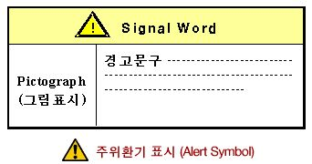
[그림 4. 경고라벨의 구성 요소]
위의 경고라벨 구성은 미국의 ANSI Z 535.4: Product Safety Signs and Labels에서 규정하고 있는 사항이다.
※ ANSI Z535.1, 안전색채 규칙
※ ANSI Z535.2, 환경 및 설비 안전표시
※ ANSI Z535.3, 안전기호 기준
※ ANSI Z535.4, 제품안전표시 및 라벨
경고라벨은 이러한 네 가지 요소를 기본으로 구성되어 있으나, 각 영역의 배분은 제품의 특성이나 부착 위치 등을 고려하여 다양한 형태로 구성될 수 있다.
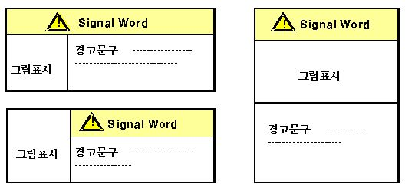
[ 그림 5 ] 경고라벨의 형태 예
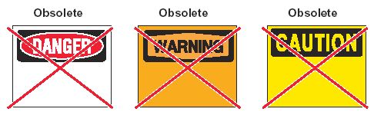
[ 그림6 ] ANSI Z535 Standards 2002 개정에 따라 구식형태가 된 라벨 예
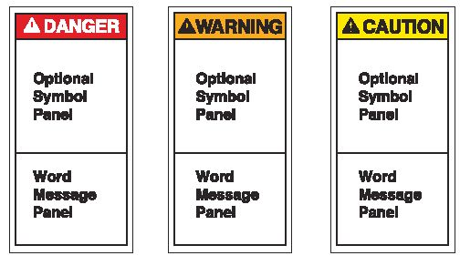
[ 그림7 ] 2002 ANSI Z535 안전표시 기준에 맞는 라벨과 태그(세로형태)

(1) Alert symbol의 의미
① 주의 환기 표시로 Signal Word 앞에 부착하는 것에 의해서 독자들이 Signal Word로
주의를 더욱더 환기 시키기 위한 표시로 ANSI 규격(Z535.4)은 이 Alert symbol을 의무화.
② 크기는 Signal Word의 문자 높이와 같던가 또는 그 이상으로 하고, 밑부분은 Signal
Word의 밑 부분에 맞추도록 지시하고 있다.
③ Alert Symbol의 바탕색에 대해서 ANSI 규격에서는 △는 Signal Word 문자 색과 동일
색으로 하고, ! 마크는 Signal Word의 바탕지와 동일색으로 하도록 정하고 있다.
④ 단, NOTE, ATTENTION 등에는 붙이지 않는다.
⑤ Alert Symbol에 대한 설명은 보통 자사의 Signal Word의 설명과 함께 사용 설명서 첫
부분에 기재되어 있다
(2) Signal Word의 정의
Signal Word란 제품에 내재된 위험상태가 초래할 것이라고 생각된 피해, 손해의 정도 또는
위험의 중요성을 사용자가 쉽게 인지할 수 있도록 그 의미를 전 달하는 제품안전 사인으로,
ANSI 규격에서는 위험(Danger), 경고 (Warning), 주의(Caution)으로 구분하고 있으며, 각각
의 의미는 다음과 같다.
① 위험(Danger)
피하지 않을 경우, 사망 또는 중상에 이르는 결과를 낳는 절박한 위험상황을 나타낸다.
이 경고 사인은 가장 위험한 상황에 한정 사용되어야 한다.
② 경고(Warning)
피하지 않은 경우, 사망 또는 중상을 입을 가능성이 있는 위험상황을 나타낸다.
③ 주의(Caution)
피하지 않을 경우, 경상 또는 중정도의 상해가 발생할 가능성이 있는 위험상황을 나타낸다.
또한 이 경고 사인은 불완전 행동에 대한 경고로 사용해도 좋다.
제조업자가 경고라벨 작성 시 가장 먼저 해야할 작업이 바로 자사의 제품 위험에 대한 Signal Word의 정의를 내리는 것이며, 이는 자사 제품에 대한 위험분석 및 위험도 평가의 결과를 자사가 정한 위험 레벨 구분 수준에 따라 정의 내릴 수 있다.
위험 레벨 순위를 살펴보면 다음과 같다.
※ Danger 〉 Warning 〉 Caution 〉 Important
위험의 레벨 결정을 위해서 제조업자는 우선 위험의 레벨를 정할 기준을 결정해야 하는데 이는 명확히 설정된 기준은 없다. 다만 ANSI규격 등 제품과 관련된 각종 표시규격을 참조로 하여 자체적으로 결정하는데, 미국 수출 시엔 가능하면 ANSI 규격을 따르는게 유리하다.
(3) 그림표시(Pictograph)
그림표시(Pictograph)란 위험을 문자로 표현할 수 없는 경우, 위험의 내용ㆍ성질을 사용자 에게 시각적으로 전달하는 수단으로, 일반적으로 경고라벨은 그림표시를 경고문과 병용하는 것이 바람직하다.
경고라벨에서 사용되는 그림표시의 효용을 살펴보면,
① 사람의 눈을 끈다.
② 읽을 흥미를 일으키게 한다.
③ 경고문의 이해를 돕는다.
④ 경고로서의 내구성이 있다.
⑤ 나쁜 조명. 시각에 견딘다.
또한 ANSI Z535.4를 기준으로 그림표시에 포함되어야 할 내용을 살펴보면,
① 제품이 갖는 위험 (Hazard)
② 위험한 상황 (Hazardous situation)
③ 위험 회피의 방법
④ 위험을 회피하지 않을 때에 생기는 결과
①～④의 내용을 조합하여 한 장의 그림표시로 나타내는데, 보통은 ① 또는 ②와 ④의 조합이 많고, ③의 경우는 보통 경고문구에 포함시키는 것이 일반적이다.
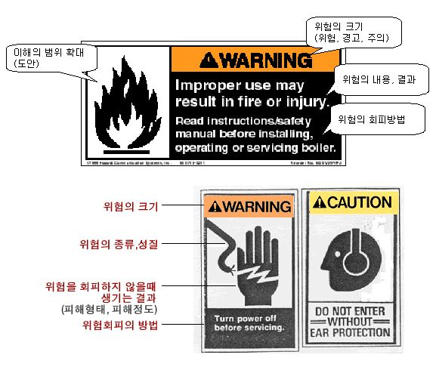
[ 그림8 ] 경고 라벨 작성 예
그림표시는 문맹이나 어린이, 노약자에게 제품의 위험을 효과적으로 전달할 수 있는 장점을 가지고 있지만, 그림표시 만으로는 반드시 오해하는 사람이 생긴다는 한계를 가지고 있으므로, 단독적인 그림표시의 사용보다는 그림표시에 경고문을 첨가하여 사용하는 것이 바람직하다.
(4) 경고문구
경고문구에는 내용에는 위험의 회피방법과 그 위험을 회피하지 않았을 때 발생되는 결과가 포함되어 있어야 한다.
경고문구의 작성 시 고려해야 할 또 한가지 중요한 사항은 물리적 공간이 허용 되는 범위 내에서 복수 언어의 사용하라는 것이다.
미국의 경우 한 주의 인구대비 사용 언어의 다양성을 고려하여 한가지의 언어보다는 복수 언어의 사용을 권장하고 있다. 이를 위하여 제조업자는 사전에 판매 지역에 대한 사용자의 분석을 통하여 적용할 사용언어를 선택할 필요가 있다.
(5) 색 결정
색의 결정은 크게 Signal Word의 배색과 경고문구의 배색으로 구분할 수 있으며, Signal Word의 배색 (ANSI Z535.4 기준)은 그림에 나와 있는 것처럼 다음과 같다.
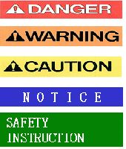 | ㆍ위험(DANGER) : 적색 바탕에 백색 문자  ㆍWARNING : 오렌지 바탕에 흑색 문자  ㆍCAUTION : 황색바탕에 흑색 문자  ㆍ NOTICE : 청색바탕에 백색 문자  ㆍ기타 지시  ㆍ설명 라벨 : 녹색 바탕에 백색 문자 (FMC사 기준)  경고문구의 배색 (ANSI Z535.4 기준)은 백색바탕에  흑색 문자나, 흑색바탕에 백색 문자 어느 것도  채용가능하나, 백색 바탕에 흑색 문자가 일반적.
추가적으로 그림표시의 배색은 백색 바탕에 검은 도안이 원칙이다.
경고라벨에 사용되는 안전색은 ANSI Z535.1 안전컬러ㆍ코드에 준하여 선택한다.
(6) 문자의 크기 및 글자체
경고라벨을 작성할 때 사용하는 문자의 글자체에 대한 요구사항을 살펴보면, DANGER, WARNING, CAUTION은 산세리프 활자의 대문자를 사용하고, 경고 본문도 산세리프 활자를 사용할 것을 요구하고 있다.
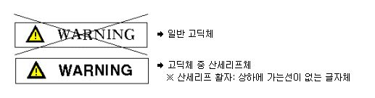
또한 문머리와 강조하고 싶은 부분은 대문자로 하고, 다른 것은 소문자를 사용하는 등의 적절한 조합으로 하던가 전체 문장을 대문자로 함으로써 효과적이고 명확하게 위험의 내용을 전달할 필요가 있다.
경고문구의 작성에 있어 글자체의 활용 방법에 대해 좀더 자세히 설명하면,
① 위험의 내용 및 경고를 무시했을 경우의 예상 결과는 굵고 단순한 글자체로,
② 위험 예방 방법은 가는 글자체로
③ 마침표로 각 문장을 강조하고 다른 잡다한 마크는 찍지 않는다
④ 문장은 대문자로 시작한다.(과도한 대문자 사용은 금물)
⑤ 왼쪽 여백을 충분히 두고 왼쪽 맞추기로 함(가운데 맞춤은 읽기에 불편)
⑥ 세로 양식이 일반적임(경우에 따라 가로 양식 사용 가능)
⑦ 거리와 밝기 정도에 따라 크기와 형태 변경할 것을 요구하고 있다.
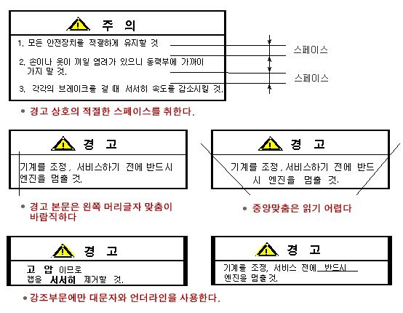
경고라벨 설계자는 위의 글자체의 선정 및 명확한 위험의 전달을 위한 다양한 글 자체의 구성 이외에 글자의 크기를 적절하게 선택하여야 한다. 이를 위하여 경고 라벨 설계자는 보통의 시력을 가진 사람이 위험한 장소로부터 안전 거리를 확보한 곳에서 경고 사인과 라벨의 경고 본문을 읽을 수 있도록 글자의 크기에 대하여 적 절한 배려를 하여야 한다.
McCormick, E. J의 [Human Factors in Engineering and Design]에서 발표한 글자 크기의 선정과 관련된 다음 공식(표 7)은 설계자들이 참조할 만하다.
[ 표3 ] 경고 본문의 글자크기
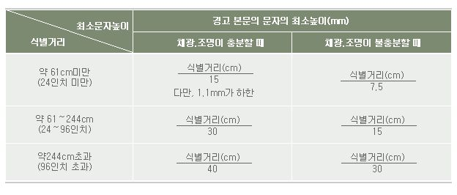

[ 표 4 ]. 경고문구의 기본적인 글자크기(ANSI Z535.2 )
최소안전거리  (feet) | 채광이 충분할 때의 기준  (inch) | 채광이 불충분할 때의 기준  (inch)
4feet 이하 | 0.16 | 0.336
6 | 0.24 | 0.504
8 | 0.32 | 0.588
10 | 0.40 | 0.840
15 | 0.60 | 1.26
20 | 0.80 | 1.68
30 | 1.20 | 2.12
60 | 2.40 | 4.24
88 | 3.30 | 6.72
100 | 4.00 | 8.40
125 | 5.00 | 10.5
150 | 6.00 | 12.6
200 | 8.00 | 16.8

추가적으로 설계자가 글자의 크기와 관련하여 참고해야할 사항을 정리하면, 위험(DANGER) 등의 경고 사인에 의해 사용자가 위험을 인지할 수 있는 거리는, 읽는 사람의 합리적인 위험 회피 반응 시간을 염두에 두고 결정하여야 하며, 경고 사인의 문자 크기는 경고 본문의 문자의 크기보다 50%이상 크게 해야 한다. 또한 제품의 경고 사인과 경고 본문에 대해서 특정한 기준이 정하여 지고 있는 때는 그 기준에 따라야 한다.
이상과 같은 요구사항을 고려하여 설계자는 제품에 내재된 위험의 내용을 정확하게 사용자에게 전달할 수 있도록 글자체, 글자 크기, 안전 식별 거리 등을 종합적으로 고려하여 경고라벨을 설계하여야 한다.
(7) 경고라벨의 소재 결정
ANSI Z 535.4에 따르면, “경고라벨은 가능한 한 열기, 냉온, 습기, 일광에 의한 자외선, 용제, 세정제, 기름, 매연, 먼지, 진흙, 마모 등 혹독한 사용환경에서 생기는 손모로부터 보호할 장소에 첨부하고, 경고라벨 자체가 합리적인 내구수명을 갖춰야 한다.”라고 경고라벨의 소재 결정의 중요성을 강조하고 있다.
(8) 위치 결정
경고라벨을 아무리 잘 만들었다고 해도, 제품 본체의 부착위치에 따라 무용지물 이 될 수 있다. 따라서 제조업자는 다음과 같은 경고라벨 부착 위치 결정 포인트를 주목하여 적절한 부착 위치를 결정하여야 한다.
① 위험에 가장 근접한 장소
② 위험을 회피할 수 있는 안전거리를 확보할 수 있는 장소
③ 필연적으로 눈에 들어오는 장소, 눈에 띄기 쉬운 장소, 보기 쉬운 장소
④ 유지관리, 점검, 청소 등의 비정상 작업 위험에 대비한 장소
⑤ 오손, 마모, 박리하기 어려운 장소
⑥ 첨부 위치에 대해서 법과 기준에서 정한 장소
⑦ 제품 디자인에서의 영향과 결점 표시가 초래하는 판매에의 영향을 지나치게 고려하여
첨부위치를 정하지 마라.
ANSI Z 535.4 제품안전표시 및 라벨에서의 경고라벨의 첨부 위치에 대한 규정을 살펴보면 다음과 같다.
① 보려고 하는 사람에게 있어서 쉽게 보이는 장소에 첨부할 것.
② 경고를 받은 사람이 적절한 행동을 취할 수 있는 시간을 둘 것.
아무리 잘 설계된 경고라벨이라 하여도 제품본체에 어떤 형태, 어떤 재질로 부착되느냐에 따라 경고라벨의 지속적인 위험예방 역할의 수행 가능여부가 결정된다.
따라서 제조업자는 최소한 자사 제품의 평균수명 동안 경고라벨이 제기능을 할 수 있음을 보증 하여야 하며, 이를 위하여 부착방법, 표기방법, 경고라벨의 재 질 개발 등에 대한 많은 연구와 합리적인 의사결정이 요구된다.
2) 경고라벨의 여러 가지 형태 및 개선사례
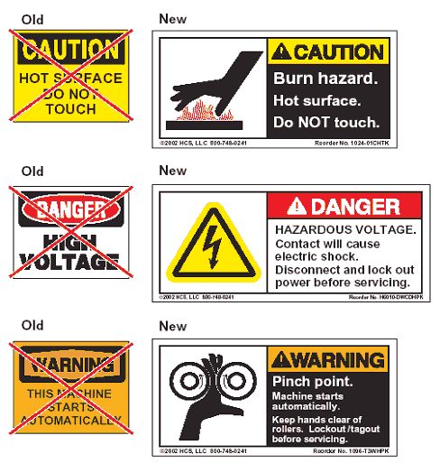
[ 그림9 ] ANSI Z535 Standards 2002 개정에 따른 구형태의 라벨과 새로운 라벨
제4장. 취급설명서의 작성
제조업자는 사용자가 제품을 안전하게 사용하도록 하기 위하여 취급방법을 설명할 의무가 있다. 취급설명서는 경고라벨 이상으로 중요한 경우가 많다. 경고라벨은 어디까지나 「경고」만을 전하는 것에 지나지 않고 표시 공간의 제약으로 모든 정보를 표시할 수 없는 경우가 많기 때문이다. 취급설명서는 경고표시는 물론, 제품을 안전하게 사용하기 위해 필요한 모든 정보를 기재하는 것이 바람직하다.
1. 취급설명서 작성시 주의사항
취급설명서는 제품 사용자에게 올바르고 안전한 사용방법을 전달하는 유일한 수단이다.
사용설명서에도 안전에 관한 모든 사항을 기재하여야 하며 안전에 관한 사항은 제품의 성능, 기능에 관한 사항이 잘 전달될 수 있도록 표현하여야 한다.
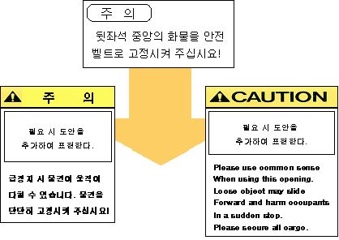
그리고 설치ㆍ운전조작ㆍ보수ㆍ점검 등에 관한 모든 취급설명이 사용자가 알기 쉽게 표현되어야 하며 적절한 그림과 사진을 넣는 것이 좋으나, 그림 등이 현물과 다르게 표현되어서는 안 된다.
2. 취급설명서 구성
PL대책의 관점에서 바람직한 취급설명서의 구성은 안전의 강조(경고ㆍ지시), 제품기능 등의 설명, 조작, 지시의 순으로 배열하는 것이 좋다.
1) 표지
[취급설명서]는 크게 표시하고, [안전을 위해서 사용 전에 꼭 읽어주세요], [제품바로 옆에 보관하세요]라는 내용의 주의 사항과 함께 [제품명칭, 형식] 및 [회사명, 주소, 전화번호]등을 기재한다.
2) 안전상의 주의사항
사용자에세 취급설명서를 처음부터 마지막까지 읽도록 하는 것은 그리 간단하지가 않다. 많은 사용자는 처음부분에만 눈이 가서, 기계가 순조롭게 작동하면, 그 이후에는 취급설명서의 내용에는 관심이 없다.
따라서, 읽는 사람 눈에 띄기 쉬운 표지 또는 첫페이지에 안전상 무슨 일이 있어도 지켜야 하는 중요항목을 간단하게 정리해서 지재하는 필요하다(여기에 기록된 정보에 대해서는 본문 중에 반복해서 기재). 단순한 고장이나 기능ㆍ성능상의 문제에 관한 주의사항에 대해서는 이부분에서는 기재하지 않고, 본문 중에 필요에 따라서 기재한다.
3) 목차
목차는 알고 싶은 사항을 찾을 뿐만 아니라 취급설명서의 구성을 이해하기 위해 중요하다.
따라서 취급설명서 전체가 대단히 짧은 경우를 제외하고는 참조하기 쉽도록 목차를 표시한다.
4) 제품설명 (각 부위의 명칭)
정면도, 측면도, 평면도 등을 통해 제품전체+의 모양과 부위별 명칭을 설명하고, 제품의 사용목적, 용도 및 용도제한, 구성, 기능, 주요 제원 등을 기재한다.
5) 개봉, 설치, 조립 방법
포장을 개봉하거나 제품을 조립 또는 설치(사용전 준비)하는데 필요한 사항(구체적 절차, 안전에 관한 주의사항, 설치 요건 등)을 구체적으로 기재하고 그림도 넣는 것이 좋다.
6) 사용방법
제품의 사용전, 사용시, 사용후로 나누어 조작 순서를 알기 쉽게 기재한다. 제조업자가 의도한 적정한 사용방법에 대해서 명확하게 기술한다. 안전에 관한 주의사항은 각 항목 앞에 다시 한번 기재하여 주의를 환기시킨다.
7) 보수, 점검, 수리 등
점검항목, 점검방법, 점검시기, 수리방법, 사용공구 등에 대해서 설명한다,
사용자와 제조업자가 실시해야할 유지ㆍ보수의 범위를 명기한다. 그리고 고장, 오작동의 간단한 대처방법, 안전한 폐기방법 등도 기재한다. 안전에 관한 주의사항은 각 항목 앞에 다시한번 기재 하여 읽는 사람의 주의를 환기시킨다.

8) 부품리스트
교환 부품의 일람표, 수입방법 등에 대해서 기재한다.
9) 색인
특히 취급설명서의 양이 많은 경우에는 찾고 싶은 내용을 신속하게 검색하기 위해 색인을 만들 필요가 있다.
3. 기타 주의사항
취급설명서에서는 전문용어의 사용을 피하고, 그림 등 누구나 알기 쉬운 표현을 사용할 것, 소비자에게 제품의 안전성에 대한 과대한 안심감을 주지 않도록 주의할 것, 용어의 표현을 통일할 것 등에 주의를 기울여야 한다.
그리고 고령자의 사용이 예상된다면, 외래어 사용을 피하고, 충분한 활자의 크기를 확보할 것, 아이들의 사용이 예상된다면 그림과 한글로 표시할 것, 필요에 따라서 보호자용 주의사항을 기재할 것 등도 중요한 포인트이다.
또한 제품 구입시 취급설명서가 확실하게 전달되도록 주의할 것(예를 들면 아이용 자동차와 완구 등에 대해서는 가게 앞에서 포장을 풀어서 현물만 가지고 돌아가 버리는 경우가 있고 그 때에 취급설명서를 주고받지 않을 수 있다.
취급설명서는 제품의 평균적인 사용기간과 동등한 내구성을 가질 것, 수입품의 취급설명서는 직역하지 말고 사용환경의 차이 등을 고려하여 적절한 표현으로 고쳐 쓸 필요가 있는지에 대해서도 적극 검토해야 한다.
4. 취급설명서 구성 예
1) 표지(예)
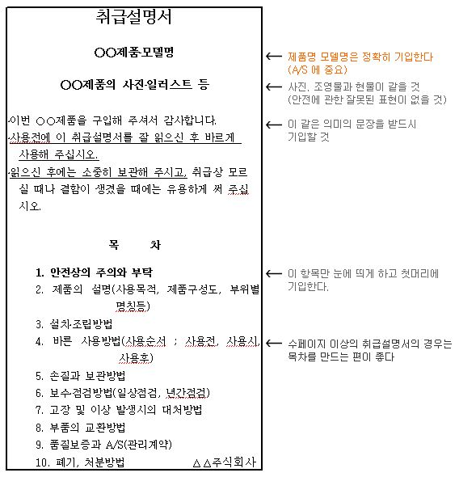
2) 안전상의 주의와 부탁 (예시1)
- 첫머리에 포함될 내용 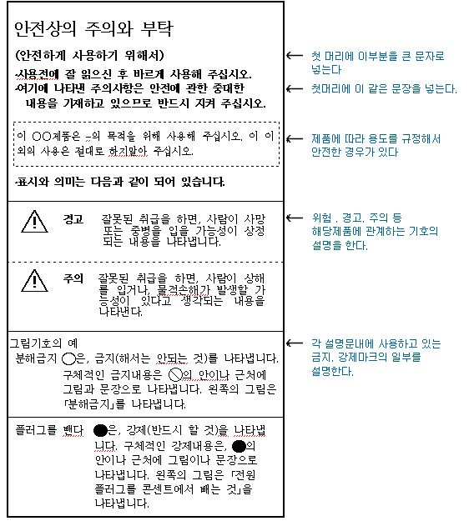
3) 안전상의 주의와 부탁 (예시2)
- 안전상의 위험, 경고, 주의사항은 정리해서 일괄기입
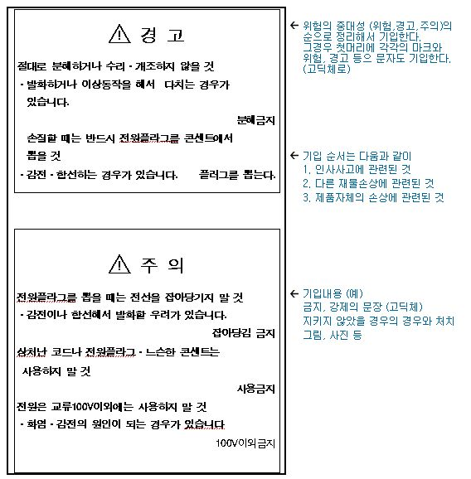
4) 각부위의 명칭(예시)
- 각부위의 명칭 (용어집)과 구조
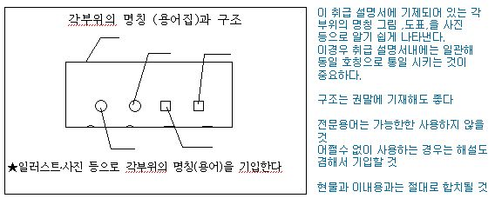

5) 설치ㆍ조립방법
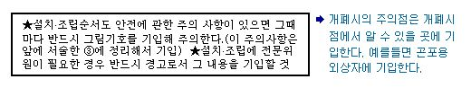
☆ 개폐시의 주의점은 개폐시점에서 알 수 있을 곳에 기입한다
6) 올바른 사용방법(조작순서)
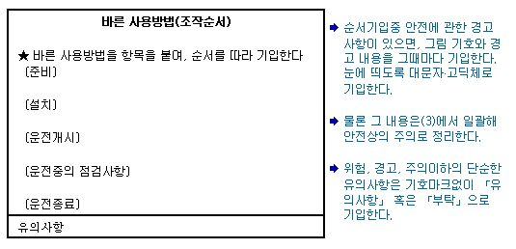
-. 순서 기입중 안전에 관한 경고 사항이 있으면, 그림 기호와 경고내용을 그때마다 기입한다.
눈에 띄도록 대문자ㆍ고딕체로 기입한다.
-. 물론 그 내용은(3)에서 일괄해 안전상의 주의로 정리한다.
-. 위험, 경고, 주의이하의 단순한 유의사항은 기호마크없이 「유의사항」 혹은 「부탁」으로
기입한다.
7) 보수ㆍ점검과 보관방법의 주의사항
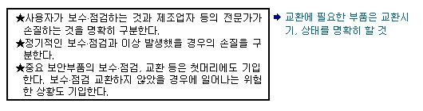
8) 보증과 A/S시 주의사항
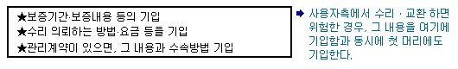
9) 폐기 등 처분 방법의 주의사항
